Космические силы США вводят в строй систему для подавления спутников России и Китая

Новые передвижные станции радиоэлектронного подавления (РЭБ) спутников с названием Meadowlands поступят в распоряжение войск США уже в следующем году. Эти мобильные системы предназначены для нейтрализации спутниковых систем, особенно в условиях противостояния с Россией и Китаем. Уже первые пять систем должны пройти финальные проверки в начале следующего года.

Усиление противостояния в космосе
Соединенные Штаты в 2025 г. введут в строй оружие для подавления спутников, сообщает агентство Bloomberg. В Минобороны США смогли преодолеть технические сложности технологии подавления спутников.
Американская компания L3Harris Technologies устранила технические недостатки и готовится развернуть систему Meadowlands. Противоспутниковая система может глушить космические аппараты противников, а также пригодна для использования на ранних стадиях вооруженного конфликта.
Система Meadowlands является модифицированной версией системы контрразведки Counter Communications System (CCS), которая была объявлена введенной в эксплуатацию в 2020 г. Изначально ее развертывание было запланировано на октябрь 2022 г., но из-за нераскрытых технических проблем оно было отложено. Теперь производитель устранил технические недостатки, поэтому ожидается, что поставки Meadowlands начнутся в начале следующего года. Новая модель может получать обновленное программное обеспечение (ПО) и способна глушить больше частот.

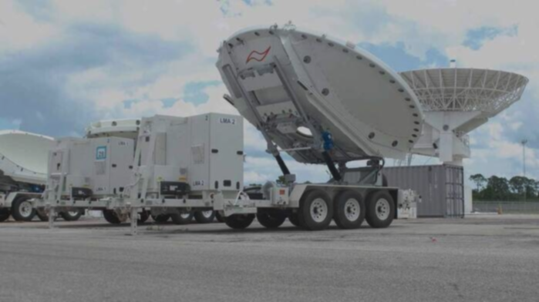
Рис. 1. Counter Communications System (CCS).

Космические силы США готовятся ввести в строй противоспутниковую систему
Командование космических систем, которое является частью командования Космических сил Соединенных Штатов, информирует, что в сентябре этого года были завершены все проверки Meadowlands на системном уровне. Производитель L3Harris Technologies также сообщает, что завершил все проверки и испытания, которые заняли больше времени, чем предполагалось ранее.
Со слов разработчиков, система Meadowlands будет иметь значительные усовершенствования с точки зрения технических характеристик и более простую логистику развертывания и обслуживания. В отличие от многих аналогичных систем, в частности российской 14Ц227 «Тобол», которая глушит Global Positioning System (GPS) в Европе, Meadowlands реализована на мобильном шасси.
Ожидается, что в период с января по март 2025 г. Космические силы США проведут оценку и определят, когда первые пять из запланированных 32 единиц Meadowlands можно будет объявить введенными в эксплуатацию. По словам командования космических систем, они будут переданы подразделению РЭБ Космических сил Space Delta 3.
Главные причины появления Meadowlands, по мнению опрошенных экспертов The New York Times, США терпят поражение в радиоэлектронном противоборстве. Как поясняет газета, устройства Starlink обеспечивали для украинских военных (ВСУ) стабильное интернет-соединение с самого начала специальной военной операции (СВО) России на Украине. Его использовали для отправки разведданных и видео с дронов для корректировки огня артиллерийских установок и координации действий на поле боя. Однако в последний год СВО российские войска начали использовать более мощные и сложные РЭБ-технологии. ВСУ пытались защитить терминалы Starlink от воздействия систем РЭБ, размещая их в ямах и накрывая металлической сеткой, но эти способы оказались неэффективными. Если российские войска продолжат успешно использовать РЭБ-средства для подавления сигнала Starlink, это может дать им тактическое преимущество.

Другие подробности о системе РЭБ
Компания L3Harris Technologies в 2020 г. сообщала, что работает над обновленной версией наземного глушителя спутниковых сигналов CCS. Воздушные силы США выделили компании $72 млн для поддержки и развития противоспутниковой системы для подавления спутников. Система Meadowlands по сути является результатом развития системы, известной как CCS 10, и реализацией версии Block 10.2, контракт на разработку которой L3Harris Technologies получила еще в 2014 г.

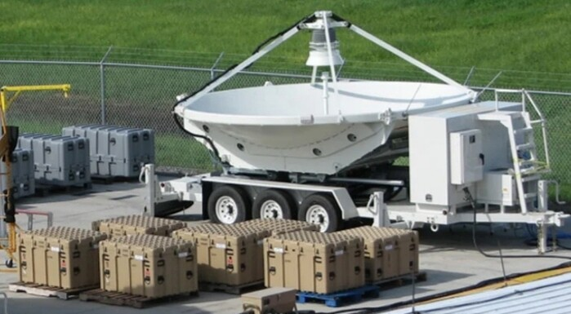
Рис. 2. Противоспутниковая система Meadowlands.

https://www.cnews.ru/news/top/2024-10-28_kosmicheskie_sily_ssha_gotovyatsya

